ЗАДАНИЯ
теоретического тура школьного этапа Всероссийской олимпиады по биологии,
2018-2019 год, 5-6 класс
Дорогие ребята!
Поздравляем вас с участием в школьном этапе Всероссийской олимпиады по биологии! Желаем успеха в выполнении заданий! Время выполнения заданий -120 мин.

Часть I. Вам предлагаются тестовые задания, требующие выбора только одного ответа
из четырех возможных. Максимальное количество баллов, которое можно набрать – 10
(по 1 баллу за каждое тестовое задание).
- Все живые клетки:
а) дышат, растут;
б) питаются, размножаются;
в) дышат, питаются, развиваются, размножаются;
г) дышат, питаются, фотосинтезируют, растут, развиваются.
- Растения в отличие от животных:
а) растут до определенного возраста
б) способны активно передвигаться
в) образуют органические вещества из неорганических
г) питаются готовыми органическими веществами.
- К однодольным растениям относится
а) горох;
б) чеснок ;
в) морковь
г) подорожник.
- Это растение люди называют растительной «коровой». Человек использует его для производства «молока», потому что оно содержит очень много белка:
а) кукуруза;
б) соя;
в) горох;
г) одуванчик.
5. Это растение обладает способностью впитывать воду
а) клюква
б) морошка
в) папоротник
г) мох сфагнум
6. Ученик налил в стакан воды и бросил в воду комочек почвы. В воде от комочка вверх стали подниматься пузырьки. Какой вывод должен сделать ученик на основании своего опыта?
а) почва вскоре полностью растворится в воде.
б) в почве есть воздух, выделение которого и наблюдается в опыте.
в) песчинки, содержащиеся в почве, поднимаются вверх по мере нагревания воды.
г) в почве есть перегной, который разлагается в воде.

7. Ваня нашёл во дворе плод-крылатку клёна. Он подбросил её в воздух, и
крылатка стала вертеться. Потом Ваня вырезал из картона большую
фигуру, похожую на крылатку. Туда, где должно находиться семя, Ваня
налепил слой пластилина, и один край картонной фигуры тоже укрепил
полоской пластилина. Когда он подбросил картонную фигуру, она стала
вертеться в воздухе! Ваня сделал вывод, что вращение происходит из-за
особой формы крылатки клёна. Этот вывод был сделан потому, что Ваня
использовал метод:
а) моделирования ;
б) измерения;
в) эксперимента с живым объектом;
г) наблюдения.
8. Если на кусочек хлеба капнуть разбавленный раствор йода, то появится
тёмно-синее пятно. Этот опыт доказывает, что в хлебе содержи(а)тся:
а) сахар;
б) минеральные соли;
в) крахмал;
г) жиры.
9. Выберите правильный ответ. Что из чего состоит?.
а) клетка состоит из тканей;
б) тело состоит из органов;
в) ткань состоит из органов;
г) ядро состоит из клеток.
10. Если случайно прикоснуться к горячему утюгу, рука быстро
отдёргивается из-за работы:
а) клеток потовых желёз;
б) нервных клеток;
в) клеток кровеносных сосудов;
г) клеток сальных желёз.

Часть 2. Тестовые задания с одним вариантом ответа из четырех возможных, но требующих предварительного множественного выбора. Максимальное количество баллов, которое можно набрать – 10 (по 2 балла за каждое тестовое задание).

1. Какие из растений могут образовать цветки?
1.кочанная капуста; 2.роза майская;3.папоротник-орляк;4. морковь посевная;
5. мох кукушкин лён.
а) 2, 3, 4
б) 2, 3, 5
в) 1, 2, 5
г) 1, 2, 4
2. К признакам животных относят
1. производят органические вещества из неорганических, используя солнечную энергию
2. растут только до определённого возраста
3.могут активно передвигаться
4.питаются готовыми органическими веществами
5. растут всю жизнь
а) 1,2,3,4,5;
б) 2,3,4;
в) 1,4,5;
г) 1,3,4.
3. Из перечисленных ниже организмов в тундре можно встретить:
1. полярную сову. 2. песца; 3. ель. 4. амурского тигра. 5. лишайник
а) 1, 2, 4
б) 1, 3, 5
в) 1, 2, 5
г) 3, 4, 5
4. Особенностями природной зоны пустыни является:
1.условия природной зоны, благоприятные для жизни растений и животных
2. растения имеют сильно-развитую, длинную корневую систему
3.многие растения имеют листья в виде колючек или покрыты воскообразным
веществом
4. животные активны и днём, и ночью
5.в пустыне можно встретить саксаул, алоэ, скорпиона, тушканчика, варана.
а) 2,3,5;
б)2,5,6;
в)1,4;
г)2,3,4,5.
5. Выберите фамилии учёных, которые внесли вклад в развитие биологии.
;
1) М.В. Ломоносов | 2) И.П. Павлов; | 3) Д.И. Менделеев
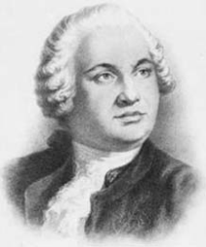 | 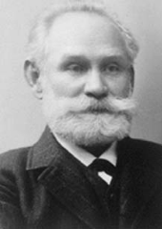 | 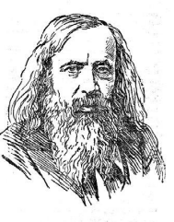

4) И.И.Мечников | 5) Н.И. Лобачевский.
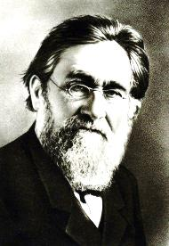 | 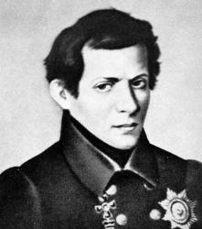

а) 1, 3, 5
б) 2, 4
в) 1, 2, 4
г) 3, 4, 5

Часть 3. Задание на определение правильности суждений. Запишите «ДА» или «НЕТ» около номеров суждений (макс.5 балов)
1. Животные при дыхании поглощают кислород. Растения не способны к дыханию, в них происходит фотосинтез с выделением кислорода.
2. Орган - это часть тела организма, выполняющая определенную функцию.
3.При размножении любой живой организм происходит от двух родителей.
4. Каждая клетка покрыта плазматической мембраной и клеточной стенкой.
5. Жиры, белки и углеводы входят в состав всех живых клеток.
Часть 4 . [макс. 3 балла, по 0,5] Установите соответствие между растением и систематической группой:
      - Картофель А) Хвойные
      - Чеснок Б) Пасленовые
      - Слива В) Злаковые
      - Горох Г) Лилейные
      - Ячмень Д) Бобовые
      - Кипарис Е) Розоцветные

Растение | 1 | 2 | 3 | 4 | 5 | 6
Систем.группа

Максимальный балл: 28 баллов

ЗАДАНИЯ
теоретического тура школьного этапа Всероссийской олимпиады по биологии,
2018-2019 год, 7 класс
Дорогие ребята!
Поздравляем вас с участием в школьном этапе Всероссийской олимпиады по биологии! Желаем успеха в выполнении заданий! Время выполнения заданий -120 мин.

Часть I. Вам предлагаются тестовые задания, требующие выбора только одного ответа
из четырех возможных. Максимальное количество баллов, которое можно набрать – 15
(по 1 баллу за каждое тестовое задание).

- Морфология – это наука, изучающая:
а) внешнее и внутреннее строение организмов;
б) особенности обмена веществ организмов;
в) многообразие и распределение организмов по группам;
г) поведение живых организмов.
- Грибы в отличие от животных:
а) растут до определенного возраста
б) используют органические вещества, образующиеся в их организме из неорганических;
в) не способны активно передвигаться
г) питаются готовыми органическими веществами.
- Плазматической мембраны нет у:
а) хлореллы;
б) вируса бешенства;
в) холерного вибриона;
г) амебы.
4. Клетки корневого чехлика
а) непрерывно делятся;
б) проводят воду и минеральные вещества;
в) всасывают воду и минеральные вещества
г) защищают кончик корня от повреждений;
5. Только у бактерий есть:
а) клеточная стенка с содержанием муреина;
б) клеточная стенка с содержанием целлюлозы;
в) плазматическая мембрана без клеточной стенки;
г) клеточная стенка с содержанием хитина.
6. Сходство грибов и растений в том, что они:
а) гетеротрофы;
б) запасают гликоген;
в) имеют неограниченный рост;
г) есть мицелий
7. Роль грибов и бактерий в том, что:
а) они являются пищей многих животных
б) они являются лекарством многих животных
в) они производят кислород для дыхания животных
г) они являются разрушителями органического вещества

8. На рисунке представлен видоизмененный орган растения, который человек не только
использует в пищу, но с успехом использует в качестве посадочного материала с целью
получения урожая. Исходно этот видоизмененный орган является:
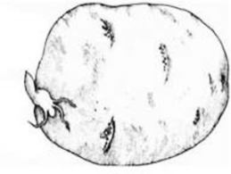
а) плодом;
б) побегом;
в) корнеплодом;
г) верхушкой бокового корня.
9. Растение, семена которого богаты маслами:
а) горох; б) фасоль; в) пшеница; г) подсолнечник.
10. Выберите из четырех диаграмм ту, которая соответствует цветку, изображенному на
рисунке:
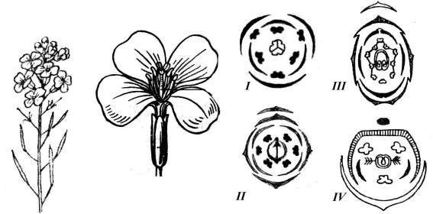

а) I; б) II; в) III; г) IV.

11. Малярию вызывают:
а) амёбы;
б) трипаносомы;
в) плазмодии;
г) инфузории
12. Откуда у гидры берутся новые стрекательные клетки:
а) стрекательные клетки делятся;
б) образуются из промежуточных клеток;
в) образуются из покровно-мускульных клеток;
г) они не восстанавливаются; когда их запас кончается, гидра погибает
13. Круглые черви отличаются от плоских червей наличием:
а) нервной системы;
б) выделительной системы
в) кутикулы;
г) анального отверстия;
14. Кишечник отсутствует у:
а) бычьего цепня;
б) печёночного сосальщика
в) острицы;
г) аскариды
15. К насекомым с полным превращением относятся:
а) прямокрылые, двукрылые;
б) полужесткокрылые, равнокрылые;
в) жесткокрылые, чешуекрылые;
г) перепончатокрылые, стрекозы.

Часть 2. Тестовые задания с одним вариантом ответа из четырех
возможных, но требующих предварительного множественного выбора.
Максимальное количество баллов, которое можно набрать – 10 (по 2 балла
за каждое тестовое задание).

1. Растения широколиственного леса:
1. Береза повислая; 2. Ель европейская; 3. ягель; 4.осока волосистая, 5. лещина
а) 1,5;
б) 1,4,5;
в) 2,3,5;
г) только 1.
2. Красные водоросли в своих хроматофорах содержат:
1. фикоэритрины, 2. хлорофилл, 3. каротиноиды, 4 фикоцианины,
5. фукоксантин
а) 1,2,3,4,5;
б) 2,3,4,5;
в) 1,3,4,5;
г) 1,2,4.
3. Двойное оплодотворение характерно для:
1. вишни, 2. кипариса, 3. плауна, 4.шиповника, 5. тополя.
а) 1,2,3,4,5;
б) 1,4,5;
в) 2,5;
г) 1,3,4.
4. У папоротников образуются корни:
1.только главный; 2.главный и боковые; 3. главный и придаточные;
4. придаточные; 5.придаточные и боковые
а) 4,5
б) 3,4,5;
в) 2,5;
г) 1,2.
5. Из перечисленных групп животных бесполое размножение встречается у:
1.земноводных; 2. многощетинковых червей, 3. кишечнополостных;
4. ракообразных; 5. плоских червей.
а) 1,2,3,4;
б) 2,5
в) 2,3,5;
г) только 3.
Задание 3. Задание на определение правильности суждений. Запишите «ДА» или «НЕТ» около номеров суждений. (макс.10 балов)
- Корневище ириса – это видоизмененный корень.
- Простейшие образуют цисту для переживания неблагоприятных условий.
- Реагировать на изменения окружающей среды могут только животные.
- Слоевище – это тело растения, не расчлененное на специальные органы и ткани.
- Споры папоротника образуются на вайях.
- Для каракатицы характерен реактивный способ движения.
- Хлорелла и хламидомонада могут размножаться половым путем.
- Коньюгация характерна для инфузории туфельки и спирогиры.
- Для ракообразных характерна замкнутая кровеносная система.
- Чередование поколений характерно для сцифоидных.

Часть 4. [макс. 3 балла, по 0,5] Установите соответствие между растением и систематической группой:

      - Баклажан А) Хвойные
      - Ландыш Б) Пасленовые
      - Земляника В) Злаковые
      - Фасоль Г) Лилейные
      - Рожь Д) Бобовые
      - Можжевельник Е) Розоцветные

1 | 2 | 3 | 4 | 5 | 6

Максимальный балл: 38 баллов

ЗАДАНИЯ
теоретического тура школьного этапа Всероссийской олимпиады по биологии,
2018-2019 год, 8 класс
Дорогие ребята!
Поздравляем вас с участием в школьном этапе Всероссийской олимпиады по биологии! Желаем успеха в выполнении заданий! Время выполнения заданий -120 мин.

Часть I. Вам предлагаются тестовые задания, требующие выбора только одного ответа
из четырех возможных. Максимальное количество баллов, которое можно набрать – 20
(по 1 баллу за каждое тестовое задание).

- Для насекомоопыляемых растений НЕ характерно:
а) пыльца мелкая и сухая;
б) пыльца крупная и липкая;
в) пыльцы образуется мало;
г) околоцветник крупный, яркий.

- Функции корневого чехлика -
а) непрерывное деление;
б) проведение воды и минеральных веществ;
в) всасывание воды и минеральных веществ;
г) защита кончика корня от повреждений.

- Стержневая корневая система НЕ характерна для:
а) свёклы;
б) ячменя.
в) моркови;
г) клевера.

- К двудомным растениям относится:
а) ива;
б) пшеница;
в) горох;
г) рожь.

- К бактериальным заболеваниям относится:
а) грипп
б) оспа
в) дизентерия
г) СПИД.

6. Цианобактерии синтезируют:
а) цианистые соединения.
б) витамины;
в) минеральные соединения
г) органические вещества из неорганических.

7. Сходство сыроежки и хвоща проявляется в том, что они:
а) гетеротрофы;
б) запасают гликоген;
в) имеют неограниченный рост;
г) есть мицелий.

8. В таблице ниже - представители разных Отделов высших Споровых растений.
Напишите ниже название отдела того растения, которое должно быть в ячейке под номером 1 __________________

Высшие Споровые растения
????  1 | 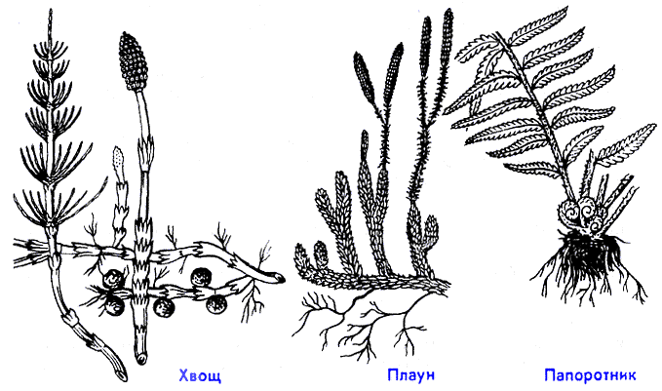  2 | 3 | 4

9. Для растения под цифрой 1 из предыдущего задания НЕ характерно:
а) есть чередование поколений;
б) наличие корней;
в) низкорослость;
г) само растение-гаметофит.
10. Наиболее крупная систематическая категория, в которую объединяют высшие
растения:
а) вид;
б) класс;
в) царство;
г) отдел.
11. Малярию вызывают:
а) амёбы;
б) трипаносомы;
в) плазмодии;
г) инфузории
12. Новые клетки гидры образуются путем деления клеток
а) стрекательных;
б) промежуточных;
в) покровно-мускульных;
г) железистых.
13. Круглые черви отличаются от плоских червей наличием:
а) нервной системы;
б) выделительной системы;
в) толстой кутикулы;
г) сквозного кишечника.
14. Кишечник отсутствует у широкого лентеца вследствие приспособления к:
а) хищничеству;
б) паразитизму;
в) местообитанию;
г) взрослый червь не питается.
15. Имеется ли полость тела у аскариды?
а) да, первичная полость тела;
б) да, вторичная полость тела;
в) да, смешанная полость тела;
г) нет, не имеется
16. Полостная жидкость круглых червей НЕ выполняет функции:
а) транспорт питательных веществ;
б) транспорт продуктов жизнедеятельности;
в) размножения;
г) гидроскелета.
17. У кого из перечисленных животных развитие без метаморфоза?
а) нереида;
б) дождевой червь;
в) майский жук;
г) лягушка.
18. Автором «Системы Природы» и первой искусственной классификации живых организмов является:
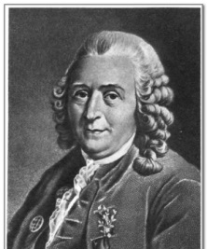 | 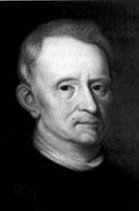 | 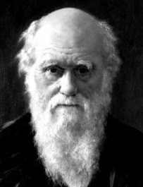 | 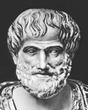
а) К.Линней | б) Роберт Гук | в) Ч.Дарвин | г) Аристотель

19. В осевой скелет человека НЕ входят кости
а) позвоночника;
б) грудной клетки;
в) черепа;
г) тазовые.

20. К функциям кровеносной системы человека НЕ относится
а) теплорегуляция;
б) газообмен;
в) транспорт питательных веществ;
г) транспорт кислорода и углекислого газа.

Часть 2. Тестовые задания с одним вариантом ответа из четырех возможных, но требующих предварительного множественного выбора. Максимальное количество баллов, которое можно набрать – 10 (по 2 балла за каждое тестовое задание).

1. Человек использует для лечения различных заболеваний морские водоросли:
1. ламинарию, 2.ульву, 3. хлореллу; 4.хондрус, 5. спирогиру
а) только 2;
б) 1,2,3,4;
в) 3, 5;
г) 1,4.

2. Двойное оплодотворение характерно для:
1. яблони, 2. можжевельника, 3. хвоща, 4. розы, 5. липы.
а) 1,2,3,4,5;
б) 2,5;
в) 1,4,5;
г) 1,3,4.

3. У мхов образуются корни:
1. главный и боковые; 2. главный и придаточные; 3. придаточные; 4. придаточные и боковые.5. не образуются
а) 4,5;
б) 3,4,5;
в) только 5;
г) 1,2.

4. Из перечисленных групп животных бесполое размножение встречается у:
1.земноводных;2. многощетинковых червей, 3. кишечнополостных;4. ракообразных;
5. плоских червей.
а) 1,2,3,5;
б) 2,5;
в) 2,3,5;
г) только 3.

5. К насекомым с полным превращением относятся:
1. прямокрылые; 2. чешуекрылые; 3.жесткокрылые, 4.перепончатокрылые.5. двукрылые
а) 1,2,3,4,5;
б) 2,3,4,5;
в) 3,4,5;
г) 1,4.
Часть 3. Задание на определение правильности суждений. Запишите «ДА» или «НЕТ» около номеров суждений. (макс.10 балов)
- Манную крупу изготовляют из пшеницы.
- Регенерация представляет собой бесполый способ размножения животных.
- В организме человека функцию регуляции осуществляют системы- кровеносная и нервная.
4. Пищеварение в кишечнике отличается от пищеварения в желудке своими ферментами.
5. Пространство дыхательных путей называют «мертвым пространством», так как обмена
газов между кровью и дыхательными путями не происходит.
6. Спора плаунов не сможет прорасти, если не будет образован симбиоз с плесневыми грибами.
7. Кислород выделяется только зелёными растениями.
8. Корни растений могут осуществлять фотосинтез.
9. Видоизмененные листья кактуса могут запасать воду.
10. Только млекопитающие способны к живорождению.
Часть 4 . I. [макс. 3 балла, по 0,5] Расположите последовательно органы, образующие воздухоносные пути, начиная с носовой полости.
A. Бронхиолы; Б. Трахея; B. Носоглотка; Г. Бронхи; Д. Носовая полость; Е. Гортань
1 | 2 | 3 | 4 | 5 | 6

II. [макс.3 балла- по 0,5] На рисунке изображены представители беспозвоночных. Установите соответствие между организмами и таксонами, к которым они относятся (А–Е):
А) Прямокрылые; Б) Жесткокрылые; В) Чешуекрылые; Г) Полужесткокрылые;
Д) Перепончатокрылые; Е) Стрекозы

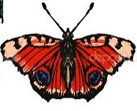 | 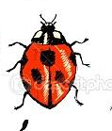 | 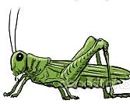 | 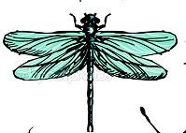 | 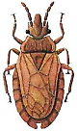 | 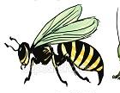
1 | 2 | 3 | 4 | 5 | 6

А | Б | В | Г | Д | Е

Максимальный балл: 46 баллов
ЗАДАНИЯ
теоретического тура школьного этапа Всероссийской олимпиады по биологии,
2018-2019 год, 9 класс
Дорогие ребята!
Поздравляем вас с участием в школьном этапе Всероссийской олимпиады по биологии! Желаем успеха в выполнении заданий! Время выполнения заданий -120 мин.

Часть I. Вам предлагаются тестовые задания, требующие выбора только одного ответа
из четырех возможных. Максимальное количество баллов, которое можно набрать – 25
(по 1 баллу за каждое тестовое задание).

1. Главное отличие бактериальной клетки, от клеток организмов, относящихся другим царствам живой природы:
а) наличие одного или нескольких жгутиков;
б) отсутствие оформленного ядра;
в) наличие клеточной мембраны;
г) постоянная форма.
2. Вирусы НЕ являются возбудителями:
а) энцефалита; б) чумы; в) гриппа; г) гепатита.
3. Аспергиллы – это представители:
а) бактерий; б) архей; в) микромицетов; г) дрожжей.
4. Обязательным условием жизни всех грибов является:
а) достаточная освещенность;
б) совместное обитание с растениями;
в) наличие органических веществ, необходимых для их питания;
г) возможность формирования плодового тела, необходимого для размножения.
5. Однополые цветки характерны для:
а) пшеницы; б) гороха; в) кукурузы ; г) ржи.
6. Соцветие сложный зонтик характерно для:
а) гладиолуса ;б) укропа; в) подорожника; г) ландыша.
7. У цветковых растений из зиготы развивается:
а) зародыш; б) семенная кожура; в) эндосперм; г) околоплодник
8. Какой набор хромосом находится в клетках эндосперма в семени подсолнуха?
а) гаплоидный; б) диплоидный; в) триплоидный; г) полиплоидный
9. Первичная полость отличаются от вторичной наличием:
а) циркулирующей в ней жидкости;
б) фагоцитов;
в) выделительной функции;
г) собственной эпителиальной стенки
10. Нервная система кишечнополостных:
а) сетчатая ; б) трубчатая; в) цепочечная; г) стволовая
11. Для какого из паразитических червей человек НЕ является окончательным хозяином:
а) бычий цепень б) аскарида; в) свиной цепень; г) эхинококк.
12. К проходным рыбам относится:
а) латимерия; б) белуга; в) скат; г) судак
13. У кого из перечисленных животных отсутствует личиночная стадия развития:
а) минога; б) окунь; в) аксолотль; г) прыткая ящерица
14. К вторичноротым НЕ относится:
а) морская звезда; б) богомол ; в) пингвин ; г) ланцетник.
15. Менее всего выполняет функцию депо крови:
а) кожа; б) легкие; в) печень; г) селезенка.
16. К функциям спинномозговой жидкости относится:
а) питание нейронов;
б) удаление продуктов обмена;
в) защита;
г) все вышеперечисленное.
17. Лечебную сыворотку применяют в случае:
а) профилактики заболевания;
б) укуса змеи;
в) для лечения заболевания;
г) во всех перечисленных случаях
18. Вегетативная нервная система НЕ управляет работой
а) мускулатуры сосудов
б) мускулатуры кишечника
в) сердечной мускулатуры
г) мускулатуры языка
19. В состав передних корешков спинного мозга входят аксоны:
а) проводящие импульсы от головного мозга
б) чувствительных нейронов
в) двигательных нейронов
г) вставочных нейронов.
20. В сложных поведенческих (пищевых, оборонительных, ориентировочных) реакциях человека участвует отдел мозга:
а) гипофиз
б) гипоталамус
в) мост
г) мозжечок
21. К действию адреналина НЕ относится:
а) сужение кровеносных сосудов внутренних органов;
б) сужение кровеносных сосудов кожи и мышц;
в) расширение сосудов сердца;
г) стимуляция усвоения глюкозы тканями.
22. Впишите в таблицу недостающий термин

Фоторецепторы
Зрительный нерв | Слуховой нерв
Затылочная зона коры | Височная зона коры

23. К первой сигнальной системе относится
а) речь; б) язык; в) письмо; г) условный рефлекс
24. Приспособлением к прямохождению в процессе эволюции человека являются
а) S образные изгибы позвоночника;
б) противопоставление большого пальца остальным;
в) мозговой череп больше лицевого;
г) подбородочный выступ.
25. Витамины необходимы человеку так как:
а) входят в состав ферментов;
б) усиливают действие гормонов;
в) повышают иммунитет;
г) все вышеперечисленное.
Часть 2. Тестовые задания с одним вариантом ответа из четырех возможных, но требующих предварительного множественного выбора. Максимальное количество
баллов, которое можно набрать – 20 (по 2 балла за каждое тестовое задание).
1. Двойное оплодотворение характерно для:
1. шиповника 2. кипариса, 3. сфагнума, 4. ромашки, 5. фасоли.
а) 1,2,3,4,5;
б) 1,4,5;
в) 2,5;
г) 1,3,4.
2. У плаунов образуются корни:
1.только главный; 2.главный и боковые ; 3. главный и придаточные; 4. придаточные;
5.придаточные и боковые
а) только 4,5;
б) 3,5,4;
в) 2,5;
г) 1,2.
3. В строении древесины трехлетней ветки липы имеются:
1.сосуды. 2.ситовидные трубки. 3. древесная паренхима.4. волокна склеренхимы. 5.
волокна колленхимы
а) 1,2,3,4,5;
б) 1,3,4;
в) 1,2,3,4;
г) только 1
4. К насекомым с полным превращением относятся:
1. саранча; 2. крапивница; 3. плавунец,4. наездник.5. слепень
а) 1,2,3,4,5;
б) 2,3,4,5;
в) 3,4,5;
г) 1,4.
5. Ключица в поясе передних конечностей имеется у:
1. лошади, 2. белки; 3. рыси; 4.нутрии; 5. волка.
а) 1,5;
б) 1,2,3,4,5;
в) 2,3,4;
г)только 1;
6. Чтобы занять наземную среду обитания, животные были должны:
1.приспособиться к использованию для дыхания кислород воздуха;
2.приспособиться к возросшей силе тяжести; 3. выработать механизмы зашиты от
высыхания; 4. изменить характер передвижения; 5. усложнить органы чувств.
а) 1,2,3,4,5;
б) только 3;
в) 2,4,5;
г) 1,3,4,5.
7. Недостаток тироксина вызывает у человека
1) сонливость; 2) снижение работоспособности; 3)повышение температуры; 4) ухудшение
памяти; 5) повышение возбудимости нервной системы
а) только 5;
б) 1,2,3;
в) 2,4,1
г) 3,5.
8. Причиной анемии у человека может быть:
1.недостаток железа в пище; 2. недостаток витамина В12; 3. мутация в гене
гемоглобина;4. отравление угарным газом; 5. нарушение всасывания железа в
кишечнике.
а) 1,2,3,4, 5;
б) 2,3,4;
в) 5,1;
г) 2,3.
9. Центры парасимпатических рефлексов находятся в:
1. мозжечке; 2. промежуточном мозге;3. продолговатом мозге. 4. среднем мозге; 5.
крестцовом отделе спинного мозга.
а) 2,4,5;
б) только 3,5;
в) 1,2,4;
г) 3,4,5.
10. Гомологами волос кошки являются:
1. перья на теле птицы; 2.роговой панцирь черепахи; 3. волоски на теле бабочки;
4. волоски на теле тарантула; 5.щетинки у дрозофилы.
а) 1,2,3;
б) 3,4,5;
в) только 1,2;
г) 2,3,4.

Часть 3. Задание на определение правильности суждений. Запишите «ДА» или «НЕТ» около номеров суждений. (макс.15 балов)
1. У однодольных растений между флоэмой и ксилемой располагается камбий.
2. Сократительные вакуоли отсутствуют у морских простейших
3. Исчезновение хвоста у головастиков лягушки происходит вследствие того, что отмирающие
клетки перевариваются лизосомами.
4.У насекомых трубчатое сердце и трубчатая нервная система.
5. Латимерия—вымерший вид рыб, от которого произошли наземные позвоночные.
6. К гормонам, повышающим сахар в крови, относятся адреналин, инсулин, глюкагон.
7. Кислород и углекислый газ переносятся кровью только в связанном с гемоглобином виде.
8. Печень способна быстро и без серьёзных последствий регенерировать до 70% своего объёма,
удалённого при хирургической операции.
9. Основой биологических мембран является двойной слой фосфолипидов.
10. Тип плода у картофеля- клубень.
11. Увеличению жизненной ёмкости легких способствует растяжимость легочной ткани.
12. Сходство вен и лимфатических сосудов в том, что в обоих случаях имеются клапаны.
13. Пластический обмен в организме направлен на биологическое окисление с освобождением
энергии.
14. Кроме растений, к автотрофным организмам относят хемосинтезирующие бактерии.
15. Бактериофаг способен к самовоспроизведению в клетках эукариот.

Часть 4 .I(макс. 3 балла, по 0, 5] Какие из перечисленных структур обозначены на рисунке цифрами 1-6?

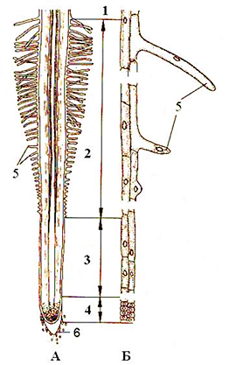 | А) корневой чехлик  Б) зона растяжения  В) корневой волосок  Г) зона деления  Д) зона проведения  Е) зона всасывания

А | Б | В | Г | Д | Е

II. [макс. 5 баллов, по 1 б.] У млекопитающих гормоны принимают участие в регуляции
многочисленных процессов. Соотнесите, пользуясь буквенными обозначениями, названия этих гормонов, обозначенные цифрами, с их функциями, обозначенными буквами.

Гормоны:  1. инсулин  2. соматотропин  3. вазопрессин  4. тироксин  5. паратиреоидный гормон | Функции:  А. регулирует обмен кальция  Б. стимулирует поглощение сахара из крови  В. стимулирует рост трубчатых костей  Г. стимулирует энергетический обмен  Д. сужает просвет кровеносных сосудов

1 | 2 | 3 | 4 | 5

Максимальный балл: 68 баллов
ЗАДАНИЯ
теоретического тура школьного этапа Всероссийской олимпиады по биологии,
2018-2019 год, 10 класс
Дорогие ребята!
Поздравляем вас с участием в школьном этапе Всероссийской олимпиады по биологии! Желаем успеха в выполнении заданий! Время выполнения заданий -120 мин.

Часть I. Вам предлагаются тестовые задания, требующие выбора только одного ответа
из четырех возможных. Максимальное количество баллов, которое можно набрать – 30
(по 1 баллу за каждое тестовое задание).
1.К автотрофным бактериям НЕ относится:
а) цианобактерия;
б) микобактерия;
в) серобактерия;
г) железобактерия.
2. Плодовые тела грибов образованы
а) мицелием
б) микоризой
в) конидиями
г) ризоидами
3. У папоротников, в отличие от мхов:
а) происходит чередование полового и бесполого поколений;
б) споры развиваются на листьях;
в) бесполое размножение происходит с помощью спор;
г) оплодотворение невозможно без воды.
4. Цветки у одуванчика:
а) все трубчатые;
б) все язычковые;
в) в центре трубчатые, по краям воронковидные;
г) в центре трубчатые, по краям язычковые.
5. Мочковатая корневая система у:
а) клубники
б) свёклы;
в) нарцисса
г) гороха.
6. Смоляные ходы НЕ характерны для:
а) кипариса;
б) одуванчика;
в) тиса ягодного;
г) сосны.
7. Из стенки завязи цветковых растений развивается:
а) зародыш;
б) семенная кожура;
в) эндосперм;
г) околоплодник
8. Выделительная система плоских червей представлена
а) метанефридиями;
б) фагоцитарными клетками;
в) протонефридями;
г) коксальными железами.
9. Аскарида отличаются от печеночной двуустки наличием:
а) полости кишечника;
б) первичной полости тела;
в) нервной системы;
г) выделительной системы.
10. Нервная система тараканов:
а) сетчатая
б) трубчатая
в) цепочечная
г) стволовая
11. Личинка онкосфера имеется в цикле развития:
а) планарии;
б) аскариды;
в) печёночного сосальщика;
г) свиного цепня.
12. Наличие двух пар усиков характерно для
а) майского жука
б) многоножек;
в) речного рака;
г) паука-крестовика
13. Для кого из ниже перечисленных животных характерно отсутствие резцов в верхней челюсти?
а) рыжая вечерница;
б) коза;
в) волк;
г) рысь.
14. К вторичноротым относится:
а) паук;
б) капустная белянка;
в) морской еж;
г) речной рак.
15. Отличительным признаком Хордовых НЕ является:
а) нервная система в виде трубки
б) хорда
в) жабры на стадии зародыша
г) замкнутая кровеносная система
16. К гнездовым птицам относится
а) серый гусь
б) рябчик
в) певчий дрозд
г) куропатка
17. Центры ориентировочных рефлексов находятся в:
а) среднем мозге;
б) мозжечке;
в) промежуточном мозге;
г) продолговатом мозге.
18. Хрящевые полукольца составляют основу скелета:
а) пищевода;
б) трахеи;
в) гортани;
г) бронхиол.
19. При недостатке витамина В1 в организме развиваются
а) снижение зрения в сумерках;
б) анемия;
в) хрупкость костей;
г) ухудшение памяти и внимания.
20. Первичная моча НЕ должна содержать
а) натрий;
б) глюкозу;
в) белки;
г) соли.
21. Слизь, покрывающая стенки желудка:
а) инактивирует ферменты слюны
б) размягчает пищу
в) способствует превращению пепсиногена в пепсин
г) препятствует самоперевариванию стенок желудка.
22. Первая стадия зародышевого развития называется:
а) нейрула;
б) бластула;
в) дробление;
г) гаструла.
23. Тот факт, что все живые организмы имеют общее происхождение, иллюстрирует свойство генетического кода
а) специфичность;
б) вырожденность;
в) универсальность;
г) триплетность.
24. Основными компонентами рибосом эукариот являются:
а) ДНК и РНК;
б) РНК и белки;
в) ДНК и белки;
г) ДНК и липиды.
25. Коньюгация гомологичных хромосом происходит в:
а) профазе I ;
б) профазе II;
в) анафазе I ;
г) анафазе II
26. Какой из ученых внес наибольший вклад в становление науки микробиологии?

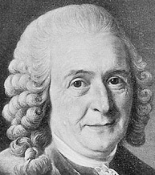 | 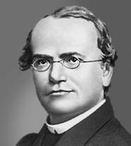 | 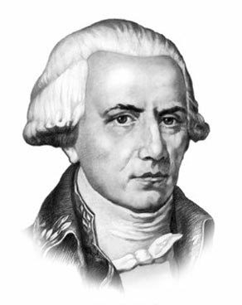 | 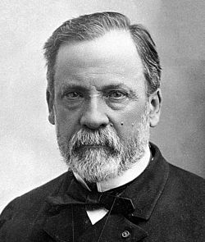
а) К.Линней | б)Г.Мендель | в) Ж.Б.Ламарк | г) Л.Пастер

27. Буферными свойствами в организме НЕ обладают
а) фосфаты;
б) бикарбонаты;
в) нитраты;
г) белки.
28. К функциям углеводов НЕ относится
а) энергетическая;
б) строительная;
в) защитная;
г) каталитическая.
29. Функции цитоскелета эукариот:
а) противодействие растяжению и сжатию клетки ;
б) транспорт веществ;
в) обеспечение процессов фаго- и пиноцитоза;
г) все вышеперечисленное.
30. К продуктам световой фазы фотосинтеза НЕ относится
а) кислород;
б) вода;
в) НАДФН ;
г) АТФ.

Часть 2. Тестовые задания с одним вариантом ответа из четырех возможных, но требующих предварительного множественного выбора. Максимальное количество баллов, которое можно набрать – 20 (по 2 балла за каждое тестовое задание).

1. Для растений, произрастающих в болотах, характерно:
1. вступают в симбиоз с грибом и образуют микоризу; 2. вступают в симбиоз с цианобактериями; 3. формируются специализированные дыхательные корни; 4. наличие крупных межклетников в тканях листьев и стебля; 5. дополнительный гетеротрофный тип питания.
а) 2,3;
б) 1,2, 4;
в) 3,4,5 ;
г) 1,2,3,4,5.
2 . Из перечисленных групп животных партеногенез НЕ встречается у:
1.рептилий;2.ракообразных, 3. кишечнополостных;4. амфибий;
5.перепончатокрылых.
а)1,2,5;
б) 3,4;
в)только 1;
г) только 3.
3. Большинство простейших может образовывать цисту, обеспечивающую:
1.активное передвижение;2. размножение;3. защиту от неблагоприятных условий;
4. питание; 5. распространение.
а) только 1, 2;
б) только 1, 5;
в) только 2, 3;
г) только 3, 5;
4. Трепанги – промысловые съедобные морские огурцы. Их разные виды в основном промышляют в странах Юго-Восточной Азии. В Приморском крае России в гастрономических целях в основном добывают:
1. мириотроха (Myriotrochus rinkii);
2. чешуйчатую голотурию (Psolus peronii);
3. жёсткую голотурию (Sphaerothuria bitentaculata);
4. кукумарию японскую (Cucumaria japonica);
5. дальневосточного трепанга (Stichopus japonicus).
а) 1, 4; б) 1, 5; в) 4, 5 ; г) 2, 4;

5. У млекопитающих из энтодермы образуются:
1.печень; 2. тонкий кишечник; 3. прямая кишка; 4. двенадцатиперстная кишка;
5. глотка.
а) 3,5 ;
б) 1,2,4;
в) 2,4;
г) 1,2,3,4,5.
6. Верхними дыхательными путями принято считать:
1. носовую полость; 2. альвеолы легких; 3. гортань; 4. плевру; 5. бронхиолы.
а)только 1; б) 1, 3; в) 2, 3; г) 2, 4; д) 3, 5.
7. Из названных желез смешанную секрецию осуществляет:
1. яичник; 2. гипофиз; 3. надпочечник; 4. щитовидная железа; 5. поджелудочная железа.
а) 1, 4; б) 1, 5; в) 2, 3; г) 1, 2, 4; д) 2, 4, 5.

8. По сравнению с наземно-воздушной средой вода является более плотной, что позволяет некоторым организмам парить в ее толще, или использовать реактивный тип движения. такой способ движения встречается среди представителей:
1. двустворчатых моллюсков; 2. головоногих моллюсков; 3. кишечнополостных;
4. иглокожих; 5. насекомых.
а) 1, 2, 3, 5 ;
б) 1, 3, 5;
в) 2, 3, 4;
г) 1, 2, 3, 4;

9. К периферической нервной системе НЕ относятся:
1. черепно-мозговые нервы. 2. спинной мозг. 3. нервные сплетения. 4. ствол головного
мозга. 5. нервные узлы

а) 2,4;
б) 1,4,5;
в) 1,3; 5;
г) 2,3,5.

10. Положениями хромосомной теории, которую сформулировал американский генетик Т.Морган являются:

1. хромосомы состоят из ДНК и белков-гистонов; 2. гены расположены на хромосомах в линейном порядке; 3. гены одной хромосомы наследуются совместно; 4. гены эукариот имеют экзон-интронную организацию; 5. гены одной хромосомы составляют группу сцепления.
а) 1,2,3;
б) 3,4,5;
в) 2,3,4;
г) 2,3,5.

Задание 3. Задание на определение правильности суждений. Запишите «ДА» или «НЕТ» около номеров суждений. (макс.15 балов)
- Бластомеры имеют гаплоидный набор хромосом.
- Колючки боярышника являются видоизменёнными побегами.
- Микронуклеус инфузорий является полиплоидным ядром.
4. Гисто - и органогенез у позвоночных начинается со стадии нейрулы.
5. Высшим центром регуляции вегетативных функций является гипоталамус.
6. Ферменты имеют белковую природу.
7. Часть гена, кодирующая информацию о структуре белка, является интроном.
8. Каждой аминокислоте соответствует один кодон.
9. Все растения содержат хлоропласты.
10. Кислород, образующийся при фотосинтезе, выделяется из углекислого газа.
11. Процесс восстановления поврежденной структуры ДНК носит название репарация.
12. Растения, участвуя в круговороте веществ в биосфере, увеличивают запасы неорганического
углерода.
13. Гены расположены на хромосомах в линейном порядке.
14. Гемоглобин относится к полимерным молекулам.
15. Утрата органов кровообращения и пищеварения у цепня является дегенерацией.

Часть 4 .1. [макс. 3 балла] Установите соответствие между структурами растений
(1–6) и функциями (А–Г), которые они преимущественно выполняют:
Структура растения | Функции
1) ситовидные трубки;  2) пробка;  3) устьице;  4) сердцевина стебля;  5) сосуды стебля;  6) перисперм. | А) защитная;  Б) транспортная;  В) запасающая;  Г) газообменная

1 | 2 | 3 | 4 | 5 | 6

2. [мах. 3 балла]. Установите соответствие между представителями одноклеточных (А-Ж) и их принадлежностью к типу (1-3):
- Саркожгутиконосцы
2- Инфузории
3- Споровики

А | Б | В | Г | Д | Е
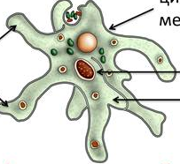 | 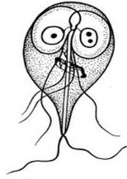 | 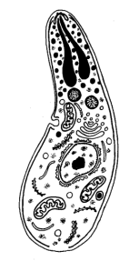 | 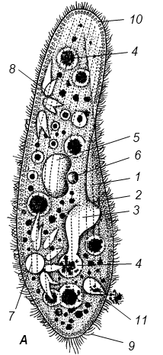 | 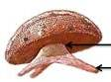 | 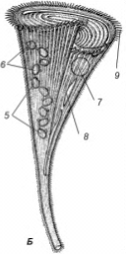

А | Б | В | Г | Д | Е

3.[3 балла] На рисунке схематично представлено строение органа слуха человека.Установите последовательность колебаний его основных структур (1–6) при передаче звуковых сигналов в направлении от наружного уха к внутреннему (А– Е).
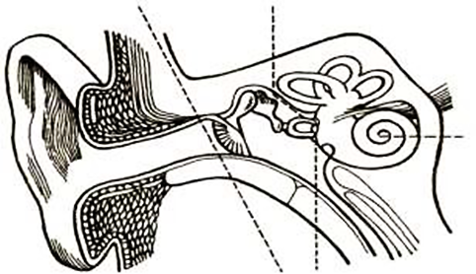 | А – стремечко  Б – молоточек  В – наковальня  Г – овальное окно  Д – барабанная перепонка  Е – жидкость во внутреннем ухе

Последовательность | 1 | 2 | 3 | 4 | 5 | 6
структура

Максимальный балл: 74 балла

ЗАДАНИЯ
теоретического тура школьного этапа Всероссийской олимпиады по биологии,
2018-2019 год, 11 класс
Дорогие ребята!
Поздравляем вас с участием в школьном этапе Всероссийской олимпиады по биологии! Желаем успеха в выполнении заданий! Время выполнения заданий -120 мин.

Часть I. Вам предлагаются тестовые задания, требующие выбора только одного ответа
из четырех возможных. Максимальное количество баллов, которое можно набрать – 35
(по 1 баллу за каждое тестовое задание).
1. Клетка кишечной палочки имеет:
а) плазматическая мембрана
б) плазматическую мембрану с гликокаликсом
в) клеточную стенку с содержанием муреина
г) клеточную стенку с содержанием целлюлозы
2. Одинаковая функция характерна для:
а) спор клостридий и базидиомицетов
б) спор клостридий и цист дизентерийной амебы
в) спор клостридий и семян сосны
г) спор клостридий и папоротников
3. Могут быть использованы в очистных сооружениях:
а) спирогира и фукус;
б) хламидомонада и хлорелла;
в) спирогира и улотрикс;
г) ламинария и фукус.
4. Сфагнум размножается:
а) семенами ;
б) зооспорами;
в) спорами, вегетативно, гаметами;
г) только гаметами.
5. Какой цифрой обозначен на рисунке спорофит мха:
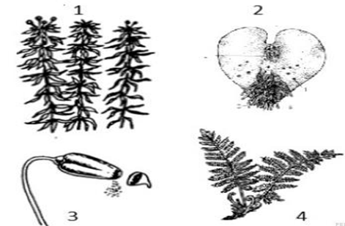

а)1; б)2; в) 3; г) 4.

6. Какое растение из таблицы относят к тому же отделу, что и растение на рисунке?
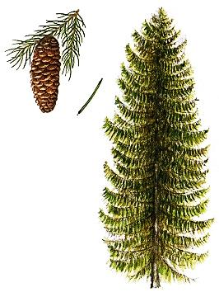

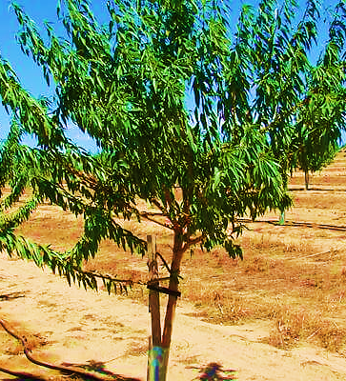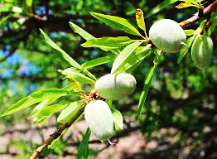 | 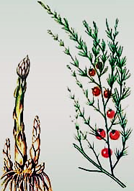 | 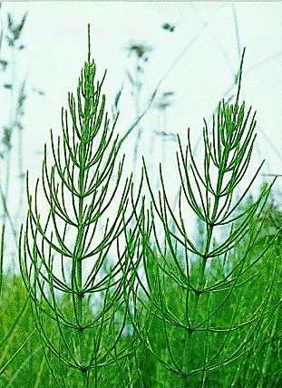 | 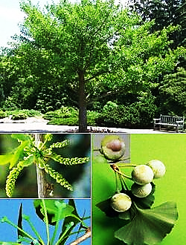
а) миндаль | б) спаржа | в) хвощ | г) гинкго

7. Формула цветка растений семейства розоцветных:
а) Ч(5)Л1+2+(2)Т(9)+1П1;
б) Ч5Л5Т∞П∞;
в) Ч(5)Л(5)Т(5)П(2);
г) Ч4Л4Т2+4П(2).
8. Из перечисленных простейших возбудителем заболевания – пендинской или восточной язвы у человека является:
а) балантидий;
б) лейшмания;
в) трипаносома;
г) токсоплазма.
9. У животного, изображенного на рисунке отсуствует:
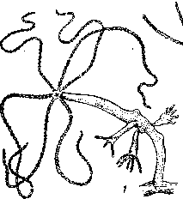

а) эктодерма; б) энтодерма; в) мезодерма; г) мезоглея
10. Карбамид (мочевина) – первое органическое вещество, синтезированное в 1828 г. из неорганических веществ Фридрихом Вёлером. Внесение мочевины в почву способствует интенсивному росту зеленой массы растений. По своему составу она может быть отнесена к удобрениям:
а) азотным; б) калийным; в) фосфорным; г) комплексным.
11. Чем представители данного вида животных (см. рисунок) опасны для человека?

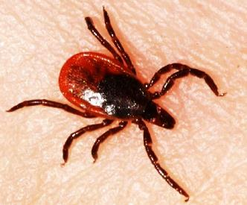
а) переносчики простейших – возбудителей опасной болезни;
б) переносчики бактерий – возбудителей опасной болезни;
в) переносчики вирусов – возбудителей опасной болезни
г) возбудители опасных заболеваний человека.
12. У насекомых гемолимфа НЕ участвует в
а) транспорте питательных веществ;
б) транспорте кислорода к тканям;
в) выведении продуктов распада;
г) разгибании ног.

13. Основной хозяин малярийного плазмодия:
а) человек;
б) малярийный комар;
в) личинка малярийного комара;
г) отсутствует, т. к. малярийный плазмодий не является паразитом

14. Какие из перечисленных органов НЕ являются гомологами:
а) клешни краба и скорпиона;
б) крылья стрекозы и пчелы;
в) ласты пингвина и крылья страуса;
г) легкие ящерицы и паука.

15. Почему нельзя сделать рентген грудной клетки лягушки?
а) потому что нет рентгенаппарата;
б) потому что нет грудной клетки;
в) потому что лягушка не будет сидеть смирно;
г) потому что она не отобразится на рентгенопленке.

16. Какая ткань НЕ участвует в образовании органов человека?
а) плотная волокнистая;
б) мышечная;
в) механическая;
г) жировая.

17. В отличие от взрослого человека, у ребёнка до 6–7 лет отсутствуют:
а) клыки;
б) резцы;
в) большие коренные зубы;
г) малые коренные зубы;
18. Поперечно-полосатые волокна НЕ свойственны мышечным тканям,
которые обеспечивают:
а) вдох-выдох;
б) перистальтические движения кишечника;
в) движения языка;
г) автоматическую работу сердца.

19. Из перечисленных веществ в желудке НЕ функционирует:
а) пепсин;
б) липаза;
в) гастрин;
г) химотрипсин;

20. Центр голода находится в:
а) среднем мозге;
б) мозжечке;
в) промежуточном мозге;
г) продолговатом мозге.

21. Дыхание человека учащается в ответ на изменение в крови количества:
а) кислорода;
б) кислорода и углекислого газа;
в) углекислого газа;
г) угарного газа.

22. Общим для гемоглобина и фибриногена является то, что:
а) транспортируют кислород;
б) являются белками крови;
в) определяют группу крови;
г) участвуют в свертывании крови.

23. Травинки с сырых лугов нельзя брать в рот, так как на них могут быть
а) финны бычьего цепня;
б) личинки аскарид
в) яйца ресничного червя
г) яйца печеночного сосальщика

24. Какую функцию выполняет желчь?
а) регулирует водно-солевой обмен;
б) создает кислую среду в желудке;
в) участвует в расщеплении жиров;
г) участвует в эмульгации жиров.

25. Чем непосредственно возбуждаются рецепторы слухового анализатора?
а) колебаниями барабанной перепонки;
б) колебаниями слуховых косточек;
в) колебаниями жидкости в улитке;
г) перемещением кристаллов в полукружных каналах.

26. Ионы магния входят в состав:
а) гемоглобина
б) инсулина;
в) хлорофилла;
г) тироксина.

27. На рисунке изображены зависимости скорости роста разных видов
растений от освещённости:

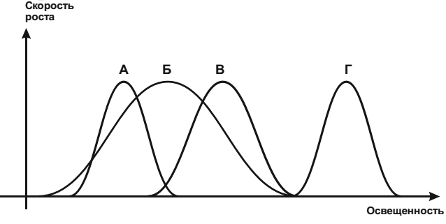

Наиболее тенелюбивым является вид:
а) А;
б) Б;
в) В;
г) Г

28. Укажите пример проявления идиоадаптаций у растений.
а) возникновение семени у голосеменных;
б) возникновение плода у цветковых;
в) возникновение нектарников для привлечения насекомых;
г) появление фотосинтеза.

29. В процессе эволюции под действием движущих сил происходит
а) саморегуляция в экосистеме;
б) колебание численности популяций;
в) круговорот веществ и превращение энергии;
г) формирование приспособленности организмов.

30. Преобладание гомозиготных особей в популяции приводит к
а) обострению в ней межвидовой борьбы за существование;
б) уменьшению её генетического разнообразия;
в) расширению её ареала;
г) возникновению в ней нового вида.

31. Усиление мутационного процесса в природной популяции способствует
а) повышению эффективности естественного отбора;
б) ослаблению борьбы за существование;
в) увеличению численности особей;
г) изменению ареала вида.

32. Движущая форма естественного отбора, в отличие от стабилизирующей формы, сохраняет
а) особей со средним значением признака;
б) особей с крайними значениями признака;
в) популяции с большим числом старых особей;
г) особей с изменёнными признаками.

33. Расхождение дочерних хроматид к полюсам происходит в мейозе в:
а) профазе I ;
б) метафазе II ;
в) анафазе I ;
г) анафазе II

34. Окисление органических соединений до пировиноградной кислоты (ПВК) в митохондриях происходит:
а) в матриксе;
б) в межмембранном пространстве;
в) на наружной мембране;
г) на внутренней мембране.

35. Что происходит в экосистеме, если в ней отсутствуют редуценты или
их деятельность слабо выражена:
а) ничего не происходит;
б) происходит накопление органического вещества;
в) уменьшается численность продуцентов;
г) возрастает численность консументов.

Часть 2. Тестовые задания с одним вариантом ответа из четырех возможных, но требующих предварительного множественного выбора. Максимальное количество баллов, которое можно набрать – 20 (по 2 балла за каждое тестовое задание).

1. Какие функции выполняет продолговатый мозг человека?
1. регулирует деятельность дыхательной системы
2. обеспечивает защитные рефлексы – кашель и чихание
3. отвечает за чувство голода и насыщения
4. регулирует температуру тела
5. регулирует деятельность кровеносной системы
6. обеспечивает ориентировочные зрительные и слуховые рефлексы
а) 1, 2, 5
б) 2, 3, 6
в) 4, 5, 6
г) 2, 3, 5

2. Рост стебля в длину у двудольных происходит за счёт образовательной ткани:
1. верхушечной;
2. боковой – прокамбия;
3. боковой – камбия;
4. вставочной;
5. краевой;
6. раневой.
а) 1,2,3,4,5
б) 2,3,4,5
в) только 5;
г) только 1.
3. Примерами полового размножения животных являются
1. почкование гидры
2. нерест рыб
3. деление обыкновенной амёбы
4. фрагментация планарии
5. партеногенез ящериц
а) 1, 2, 4
б) 2,4,5
в) 2, 5
г) 3, 4.

4. Какие из перечисленных примеров можно отнести к ароморфозам?
1. развитие семян у голосеменных растений
2. развитие большого числа боковых корней у капусты после окучивания
3. появление у плодов одуванчика парашютиков
4. выделение душистым табаком пахучих веществ
5. двойное оплодотворение у цветковых растений
6. появление у растений механических тканей

а) 1, 2, 5
б) 2, 3, 6
в) 1, 5, 6
г) 1, 3, 5

5.Органы боковой линии у рыб служат для:
1. определения направления и скорости течения;
2.определения химического состава воды;
3. обнаружения приближения хищника или добычи;
4. обнаружения подводных препятствий;
5.ориентировки в пространстве по линиям магнитного поля.
а) 1,2,3,4,5
б) 1,3,4;
в) 2,1,3;
г) 5,2,4
6.Кости, образующие тазовый пояс:
1.бедренная;
2. седалищная;
3. лобковая;
4. крестец;
5. подвздошная
а) 1,4
б) 1,2,3,4,5
в) 2,5,3;
г) 2,5.
7. Несколько ядер может присутствовать в следующих клетках человека:
1. эритроциты;
2. нервные клетки;
3. клетки поперечно-полосатой мускулатуры;
4. клетки гладкой мускулатуры;
5. клетки печени.
а) 3,4;
б) 2,5;
в) 1,2,3,4,5;
г) 3,5.
8. Признаки, по которым митохондрии и пластиды отличаются от других органоидов:
1. имеют две мембраны;
2. содержат собственные рибосомы;
3. содержат внутри ферменты, осуществляющие окислительно-восстановительные реакции;
4. полуавтономные органоиды;
5. имеют белки и ферменты в мембранах
а) 1,2,3,4,5
б)1,2,4;
в) 2,3,4,5;
г) 3,5;
9. Возбудитель данной болезни может существовать в аэробных условиях:
1.ботулизм;
2.столбняк;
3. актиномикоз;
4. газовая гангрена;
5. дизентерия.
а) 1, 3; б) 1, 5; в) 2, 3; г) 3, 5.
10. Липиды входят в состав:
1. рибосом;
2.митохондрий;
3.хроматина;
4.ядрышка;
5. аппарата Гольджи.
а) 1, 4; б) 1, 2, 5; в) 2, 3; г) 2, 5;

Часть 3. Задание на определение правильности суждений. Запишите «ДА» или «НЕТ» около номеров суждений. (макс.20 баллов)
- Основная функция фотосинтеза – образование кислорода.
- Возбудителями дизентерии, сонной болезни, малярии являются представители Простейших.
- Пиноцитоз является вариантом эндоцитоза.
- Основная масса мышц у птиц располагается на брюшной стороне.
5. Все фототрофные организмы принадлежат к Царству растений.
6. Продуктами световой стадии фотосинтеза являются глюкоза и кислород.
7. Отдаленные объекты при дальнозоркости фокусируются за сетчаткой.
8. Митохондрии и лизосомы появились в эукариотических клетках в результате эндосимбиоза.
9. Обратная транскрипция характерна для РНК-содержащих вирусов.
10. Цитологической основой закона независимого наследования признаков является мейоз.
11. Состав продуктов фотосинтеза постоянен: сахара, органические кислоты, аминокислоты и
белки.
12. Основным органом, который под влиянием гормона инсулина
обеспечивает снижение уровня глюкозы в крови человека, является печень.
13. Снижение силы сокращений сердца приводит к падению скорости кровотока в артериях,
увеличению объема циркулирующей крови в микроциркуляторном русле, повышению
вязкости крови и , в итоге, способствует тромбообразованию.
14. Рост плотности популяции могут ограничивать кроме недостатка пищевого ресурса только
наличие паразитов и хищников.
15. В организме животных молекула кислорода не связывается с цитохромом С.
16. В-лимфоциты продуцируют и секретируют антитела, поэтому в них хорошо развиты
гладкий эндоплазматический ретикулум и комплекс Гольджи.
17. Упругие и эластические свойства кутикуле членистоногих придаёт белок резилин.
18. Нутрия и выхухоль - успешно интродуцированые пушные промысловые животные
России.
19. Крысы могут являться разносчиками опасных заболеваний чумы и оспы.
20. В скелетных мышцах толстые филаменты образованы, главным образом, миозином,
а тонкие филаменты – актином.
Часть 4 . I. [макс.2,5 балла, по 0,5]
Установите соответствие между семействами цветковых растений (1–5) и формулой цветка их типичных представителей (А–Д).

Семейства: | Формула цветка:
1.Крестоцветные. | А) *Ч5Л5Т∞П∞
2. Бобовые. | Б) *Ч(5)Л(5)Т(5)П(2)
3. Пасленовые. | В) ↑Ч(5)Л(2),2,1Т(9)+1П1
4. Лютиковые. | Г) *О3+3Т3+3П(3)
5. Лилейные. | Д)*Ч2+2Л4Т2+4П(2)

Семейства | 1 | 2 | 3 | 4 | 5
Формулы цветка

II. [мах. 3 балла]. Соотнесите тип мутационного изменения (1-6) с термином, которым оно обозначается (а-е):
Тип мутационного изменения: |  | Термин:
1. | Замена аденина на гуанин в нуклеотидной последовательности | а) инверсия;
 | ДНК. | б) транслокация;
2. | Поворот участка хромосомы на 180˚. | в) транзиция;
3. | Утрата в кариотипе одной гомологичной хромосомы из пары. | г) моносомия;
4. | Потеря одного нуклеотида в цепи ДНК. | д) делеция;
5. | Перенос участка одной хромосомы на другую. | е) трисомия.
6. | Добавочная хромосома по одной из пар гомологов в кариотипе.

Тип | 1 | 2 | 3 | 4 | 5 | 6
изменения
Термин

III. Сопоставьте названные биохимические процессы и органоиды, в которых эти процессы протекают [макс.2,5 балла, по 0,5]

Органоиды:  1. хлоропласты  2. ядро  3. митохондрии  4. лизосомы  5. рибосомы |  |  | Процессы:  А синтез белка  Б. репликация ДНК  В. окислительное фосфорилирование  Г. фотосинтез  Д. расщепление белков
1 | 2 | 3 |  | 4 | 5

IV. [макс. 3 балла по 0,5] Соотнесите представленных на рисунке животных и типы гаструляции
А-заканчивается образованием двух зародышевых листков
В- заканчивается образованием трех зародышевых листков
1 | 2 | 3 | 4 | 5 | 6
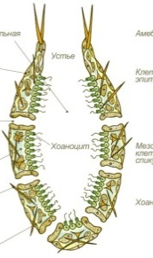 | 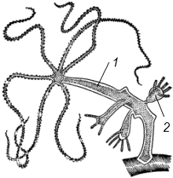 | 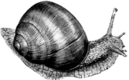 | 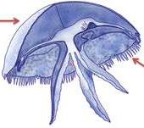 | 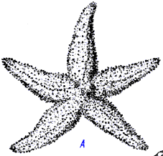 | 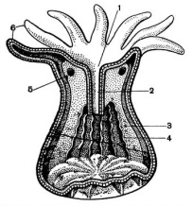

1 | 2 | 3 | 4 | 5 | 6

Максимальный балл: 86 баллов

